Vectored Interrupt Controller

Version 1.0

SHMT Co., Ltd.

REVISION HISTORY
Version | Detail | Name | Date
1.0 | Initial documentation | holelee | 5/Feb/2006

Technical documents
Copyright © 2006 Shmt Limited. All rights reserved.

Confidentiality Status
This document is NOT OPEN ACCESS. The distribution is restricted to certified company.
This document is CONFIDENTIAL.

Feedback on this document
If you have any comments on this document, please contact your channel to our company.

Shmt Web address
http://www.shmt.com

Contents

Detail contents
1. I2S Controller 7
1.1. Overview 7
1.1.1. Features 7
1.1.2. Block diagram 8
1.2. Signals 8
1.3. Operation 9
1.3.1. Digital Oscillator 9
1.3.2. Master/Slave Configuration 11
1.3.3. Transmit 동작 : Audio Play 12
1.3.4. Receive 동작 : Audio Record 15
1.3.5. Interrupt 18
1.3.6. Left-justified Mode/I2S Mode Selection 18
1.3.7. WordLength와 FIFO data 19
1.4. Register Description 21
1.4.1. Registers 21
1.4.2. I2S_CLKCTRL Register 21
1.4.3. I2S_CTRL Register 22
1.4.4. I2S_STATUS Register 24
1.4.5. I2S_DATA Register 26

Figures

Figure
Figure 1-1 I2S Controller Block Diagram 8
Figure 1-2 Left(MSB)-justified Mode and I2S compatible Mode 18
Figure 1-3 8 bit/sample data format 19
Figure 1-4 16 bit/sample data format 19
Figure 1-5 24 bit/sample data format 19
Figure 1-6 32 bit/sample data format 20
Figure 1-7 I2S_CLKCTRL Register 21
Figure 1-8 I2S_CTRL Register 22
Figure 1-9 I2S_STATUS Register 24
Figure 1-10 I2S_DATA Register 25

Tables
[Table 1] table
Table 1-1 External Signals 8
Table 1-2 Registers 20
Table 1-3 I2S_CLKCTRL Register Description(Offset : 0000h) 21
Table 1-4 I2S_CTRL Register Description(Offset : 0004h) 22
Table 1-5 I2S_STATUS Register Description(Offset : 0008h) 24
Table 1-6 I2S_DATA Register Description(Offset : 000Ch) 25

Vectored Interrupt Controller

Overview

ARM Processor는 기본적으로 IRQ와 FIQ, 두 개의 interrupt line을 가지고 있을 뿐이고, 여러 개의 interrupt source에 대한 처리는 Interrupt Controller를 사용하여야 한다. 간단한 Interrupt Controller의 경우 Pending된 Interrupt bit를 나타내는 레지스터만 있어, interrupt handle software에서 해당 bit를 loop을 돌며 어떤 bit가 pending되어 있는지를 찾아야 한다. Pending된 interrupt를 찾는 순서는 software가 결정하고 그 순서에 따라서 interrupt source에 대한 priority가 달라지게 된다. 하지만 이렇게 software가 loop을 돌며 interrupt를 arbitration하는 것은 상당한 시간이 걸리는 일로, 이로 인해 interrupt latency가 증가하여 real time system의 제약 조건이 될 수 있다.
Vectored Interrupt Controller(이하 VIC)는 여러 개의 interrupt source에 대한 arbitration을 하드웨어로 처리하는 구조를 가지고 있어, software가 별도로 priority에 따른 arbitration을 수행할 필요가 없어 interrupt handle software의 overhead를 줄여준다.

Features

- 32 interrupt source
- Interrupt arbitration logic
  - Fixed priority arbitration mode
  - Round-robin arbitration mode
- Interrupt vector table offset address generation
- Each interrupt source can be mapped to either IRQ or FIQ
- Programmable Level/edge triggered mode for each interrupt source
- Programmable polarity for each interrupt source

Block diagram

전체적인 하드웨어 구성은 다음 그림과 같다.

Figure 1-1 VIC Block Diagram
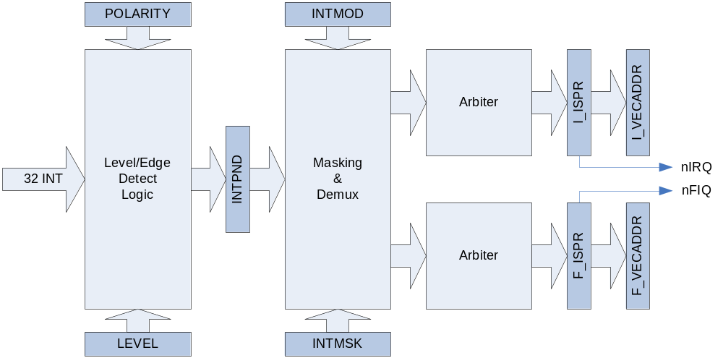

총 32개의 interrupt line을 가지고 있다. 32개의 interrupt line은 Level/Edge detect logic을 지나 INTPND 레지스터에 저장된다. 그 이후 INTMSK 레지스터에 의해 masking되고 INTMOD에 따라서 FIQ와 IRQ를 demux하여 각각 별도의 arbiter을 통해 하나의 interrupt가 선택되어 최종적으로 I_ISPR/F_ISPR 레지스터에 저장되고 I_VECADDR/F_VECADDR에 address가 저장된다.
Arbiter block은 FIQ/IRQ 마다 하나씩 존재하고 다음과 같은 구조를 가지고 있다.

Figure 1-2 Arbiter Block Diagram
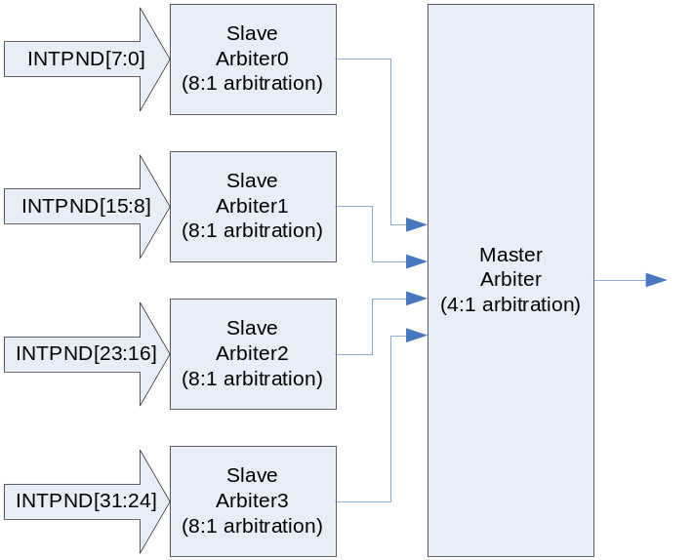

전체 32개의 pending interrupt source를 8개씩 묶어 4개의 slave arbiter를 통과하여 8개 중에 가장 높은 priority를 가지는 interrupt를 선택한 다음, 선택된 4개의 interrupt를 master arbiter가 selection을 하도록 되어 있다.

Interrupt Connection

CT500의 Interrupt 연결은 다음과 같다.
Table 1-1 Interrupt Connection
Interrupt Line | Device | Level/Edge
0 | DMA Channel 0 | Active High Level
1 | DMA Channel 1 | Active High Level
2 | DMA Channel 2 | Active High Level
3 | DMA Channel 3 | Active High Level
4 | DMA Channel 4 | Active High Level
5 | DMA Channel 5 | Active High Level
6 | DMA Channel 6 | Active High Level
7 | DMA Channel 7 | Active High Level
8 | UART Channel 0 | Active Low Level
9 | UART Channel 1 | Active Low Level
10 | UART Channel 2 | Active Low Level
11 | UART Channel 3 | Active Low Level
12 | Timer Channel 0 | Active High Edge
13 | Timer Channel 1 | Active High Edge
14 | Timer Channel 2 | Active High Edge
15 | Timer Channel 3 | Active High Edge
16 | Watch Dog Timer | Active High Edge
17 | 2D DMA Controller | Active High Level
18 | Display Module | Active High Edge
19 | Video Input Controller | Active High Edge
20 | I2C Controller | Active High Level
21 | I2S Controller | Active High Level
22 | NAND Flash Controller | Active High Edge
23 | GPIO0 | Active High Level
24 | GPIO1 | Active High Level
25 | SEIP | Active High Level
26 | SPI Channel0 | Active High Level
27 | SPI Channel1 | Active High Level
28 | NOT ASSIGNED
29 | NOT ASSIGNED
30 | NOT ASSIGNED
31 | NOT ASSIGNED

위의 Interrupt Connection은 별도의 공지 없이 변경될 수 있음을 유의하라.

Operation

Register와 Interrupt Source

모든 설명에 앞서 다음의 레지스터의 bit는 해당 interrupt source에 영향을 주게 된다.
INTPND/INTMOD/INTMSK/LEVEL/I_ISPR/I_ISPC/F_ISPR/F_ISPC/POLARITY 등의 레지스터는 모두 32bit 레지스터로 각 bit는 32개의 interrupt source에 1:1 대응한다. 즉, INTPND[3]는 interrupt source 3번이 pending 되어 있음을 나타낸다.
위의 Block diagram에서 보았듯이 VIC 내부는 일정부분 IRQ쪽 path와 FIQ쪽 path가 분리되어 있고, 독립적으로 동작하게 된다. 레지스터 중에 “I_”라는 접두어로 시작되는 레지스터는 IRQ쪽에 해당하고 “F_”라는 접두어로 시작되는 레지스터는 FIQ쪽에 해당한다.

Level/Edge detect logic

Level/Edge detect logic은 LEVEL 레지스터와 POLARITY 레지스터에 의해 영향을 받는다. LEVEL 레지스터는 interrupt source가 level trigger인지 edge trigger인지 선택하는 레지스터이다. POLARITY 레지스터는 interrupt source가 active high인지 active low인지 선택하는 레지스터이다.
Level/Edge detect logic은 32개의 interrupt source signal을 모니터링하며 LEVEL/POLARITY 레지스터에 의해서 선택된 형태의 signal이 들어오면 INTPND 레지스터에 해당 bit를 1로 set한다.

Masking & Demux logic

Level/Edge Detect logic의 출력인 INTPND 레지스터는 masking되지 않은 interrupt 상태를 알려준다. Masking logic은 단순히 INTMSK 레지스터를 이용하여 INTPND 레지스터의 값을 masking하여 나머지 logic에 전달하는 일을 수행한다.
Demux logic은 masking된 interrupt를 INTMOD 레지스터 세팅에 따라 IRQ쪽 path와 FIQ쪽 path로 분리하여 전달하는 일을 수행한다.

Arbiter

이미 알아본 대로 Arbiter는 IRQ/FIQ path 각각 하나씩 존재한다. 단일 arbiter는 8개의 interrupt 입력을 받는 slave arbiter 4개와 slave arbiter의 결과를 arbitration하는 master arbiter 하나로 구성된다. Master arbiter, 4개의 slave arbiter 각각은 round robin mode혹은 fixed priority mode로 동작할 수 있다.
Fixed priority mode에서는 각 interrupt line의 priority가 결정되어 있고 그 priority가 변하지 않은 상태에서 arbitration이 일어나게 된다. Slave arbiter 각각에 대해서 8개의 interrupt line의 priority는 PSLV 레지스터를 이용하여 programming할 수 있고, master arbiter가 입력 받는 slave arbitration 결과 4 line에 대해서 PMST 레지스터를 통해 priority를 programming할 수 있다.
Master arbiter와 slave arbiter 4개가 cascading으로 연결되어 있으므로 master arbiter에 programming된 slave arbiter 4개의 priority가 각각의 slave arbiter 내부 priority보다 우선시 된다. 예를 들어 slave arbiter0에 연결되어 있는 interrupt line 0의 priority가 slave arbiter1에 연결된 interrupt line 8보다 높다고 하더라도 slave arbiter0의 priority가 slave arbiter1의 priority보다 낮으면 interrupt line 8이 선택된다. 즉 slave arbiter 내부의 priority setting은 다른 slave arbiter와는 아무런 연관 관계를 지니지 않는다.
Round robin mode에서는 매 arbitration마다 priority가 update되고 현재 priority 값은 CSLV/CMST 레지스터를 통해서 읽을 수 있다.

I_ISPR/F_ISPR and I_VECADDR/F_VECADDR

I_ISPR과 F_ISPR은 각각 IRQ/FIQ에 해당하는 interrupt가 detect되고 arbitration된 결과를 나타낸다. INTPND와 달리 masking되어 있어 enable되지 않은 interrupt source는 표시되지 않고, 또한 단 하나의 bit만 1로 세팅된다. 어떤 bit가 1로 세팅 되었는지 체크할 필요는 없고 그 대신 I_VECADDR/F_VECADDR 레지스터의 값을 읽으면 해당 bit가 어떤 bit인지 알 수 있도록 되어 있다.

Programming Model

Enabling VIC

VIC가 ARM processor로 nIRQ/nFIQ 신호를 전달할 수 있도록 하기 위해서는 INTCON 레지스터의 GIE, nENBIRQ, nENBFIQ가 올바른 값으로 세팅 되어야 한다. GIE bit가 1이면 INTPND 레지스터가 clear된 상태를 유지하고 따라서 nIRQ/nFIQ도 high인 상태를 유지한다. nENBIRQ bit가 1이면 nIRQ가 high로 유지되고 nENBFIQ bit가 1이면 nFIQ signal이 high로 유지되어 ARM processor의 IRQ/FIQ exception이 발생하지 않는다. GIE, nENBIRQ, nENBFIQ가 모두 0으로 세팅 되더라도 각 interrupt source를 enable시키기 전에는 해당 interrupt가 발생하지 않는다. 각 interrupt source를 enable 시키는 방법은 아래에 별도의 section을 참조하라.
Priority based arbiter의 동작을 변경하는 것은 VIC를 enable하고 수행해도 되지만, enable시키기 전에 수행하는 것을 권장한다.
참고로 VIC가 enable되어 있고 nIRQ/nFIQ 신호가 low로 떨어져 있다고 하더라도 ARM processor의 CPSR 레지스터의 세팅이 IRQ/FIQ disable mode라면 IRQ/FIQ exception이 발생되지 않음을 유념하라.

Disabling VIC

VIC를 disable시키기 위해서는 INTCON레지스터의 GIE, nENBIRQ, nENBFIQ를 모두 1로 세팅하면 된다. VIC를 다시 enable시키는 경우를 대비하여 INTMSK 레지스터의 모든 bit를 1로 write해 두는 것을 권장한다.

Enabling Each Interrupt Source(Unmasking Interrupt)

각 interrupt source를 enable 시키기 위해서는 우선 해당 interrupt source에서 발생시키는 interrupt signal이 level trigger인지 edge trigger인지, active high 인지 low인지를 알아야 한다. 그 값에 따라서 LEVEL 레지스터와 POLARITY 레지스터의 해당 bit를 알맞게 programming해 준다. 또한 그 interrupt source를 nIRQ에 연결할지 아니면 nFIQ에 연결할지 결정하여 INTMOD 레지스터의 해당 bit를 세팅을 해 준다. 그런 다음 INTMSK 레지스터의 해당 bit를 0으로 clear해 주면 된다.
모든 interrupt가 on chip device에서 발생되면 모든 interrupt signal의 level/edge 특성 및 active high/low 특성을 알고 있으므로 VIC를 enable시킬 때 LEVEL 레지스터와 POLARITY 레지스터를 미리 setting할 수도 있다.

Disabling Each Interrupt Source(Masking Interrupt)

각 interrupt source를 disable시키기 위해서는 INTMSK의 해당 bit를 1로 세팅하기만 하면 된다.

Acknowledge Interrupt

IRQ나 FIQ가 발생하면 handler software는 VIC의 INTPND의 해당 bit를 clear해 줄 필요가 있다. Edge trigger mode interrupt는 INTPND의 해당 bit가 clear되지 않으면 VIC hardware는 해당 interrupt가 처리된 것인지 알 수 없기 때문이다. 이것을 수행하는 방법은 간단하다. I_ISPC/F_ISPC 레지스터에 I_ISPR/F_ISPR 레지스터의 값을 읽어서 쓰면 된다. I_ISPR/F_ISPR 레지스터는 단 하나의 bit만 1인데, I_ISPC/F_ISPC에 값을 쓰면 INTPND 레지스터의 해당 bit가 clear된다.
Level trigger mode interrupt의 경우는 INTPND의 해당 bit를 clear하더라도 device에서 계속 interrupt signal을 high나 low로 보내고 있으므로 acknowledge를 하는 것이 의미가 없다. 따라서 acknowledge를 하지 말아야 하고, 해당 device의 interrupt handler에서 device가 더 이상 interrupt signal을 보내지 않도록 하는 것으로 대신할 수 있다.

I_ISPR/F_ISPR, I_VECADDR/F_VECADDR 레지스터 접근

Arbiter가 들어온 interrupt source중에 priority가 가장 높은 것을 선정하고, 그것을 I_ISPR/F_ISPR 레지스터에 write하게 되면, I_ISPR/F_ISPR의 값은 새로운 arbitration이 이루어지기 전까지는 변경되지 않는다. 새로운 arbitration이 이루어지는 때는 I_ISPR 혹은 F_ISPR 레지스터의 값과 INTPND 레지스터, INTMSK 레지스터를 bit-wise AND하여 0이 되는 경우이다.
이렇게 될 때는 사용자가 I_ISPC/F_ISPC에 I_ISPR/F_ISPR의 값을 write하여 INTPND의 해당 bit를 clear하는 경우 혹은 해당 interrupt source를 masking하는 경우, 그리고 해당 interrupt source가 level trigger interrupt signal을 assert하고 있다가 deassert하는 경우이다. 즉 acknowledge를 하거나 아니면 masking을 할 때 새로운 arbitration이 발생하게 된다.
이렇게 새로운 arbitration이 발생하면 I_ISPR/F_ISPR의 값이 update되므로 읽으면 새로운 interrupt source에 해당하는 값이 나오게 된다. I_VECADDR/F_VECADDR 레지스터의 경우도 마찬가지이다. 따라서 I_ISPR/F_ISPR 또는 I_VECADDR/F_VECADDR 레지스터의 값이 추후에 필요하면 새로운 arbitration이 일어나기 전에 읽어 둔 값을 저장하였다가 사용하여야 한다.

Interrupt Handler Example

IRQ에 해당하는 Interrupt Handler를 다음과 같이 작성할 수 있다.

void AckIRQ(int irq)
{
if(edge triggered) // DO NOT Ack if level triggered
I_ISPC = I_ISPR;
}

void InterruptHandler(void)
{
int irq;
while(1)
{
if(I_ISPR == 0)
break;
irq = I_VECADDR>>2;
// MUST DO AckIRQ before MaskIRQ
AckIRQ(irq); // write I_ISPR to I_ISPC only if edge triggered
MaskIRQ(irq); // write 1 to correspondent bit of INTMSK
// DO NOT read I_ISPR/I_VECADDR any more after AckIRQ or MaskIRQ
Call correspondent irq service routine;
UnmaskIRQ(irq); // write 0 to correspondent bit of INTMSK
}
}

Register Description

Registers

Table 1-2 Registers
Offset | Name | R/W | Description | Init. value
0000h | INTCON | RW | Interrupt Control Register | 0000 000Bh
0004h | INTPND | R | Interrupt Pending Register | 0000 0000h
0008h | INTMOD | RW | Interrupt Mode Register | 0000 0000h
000Ch | INTMSK | RW | Interrupt Mask Register | FFFF FFFFh
0010h | LEVEL | RW | Interrupt Level/Edge Selection Register | 0000 0000h
0014h | I_PSLV0 | RW | IRQ Slave Arbiter0 Priority Register | 00FA C688h
0018h | I_PSLV1 | RW | IRQ Slave Arbiter1 Priority Register | 00FA C688h
001Ch | I_PSLV2 | RW | IRQ Slave Arbiter2 Priority Register | 00FA C688h
0020h | I_PSLV3 | RW | IRQ Slave Arbiter3 Priority Register | 00FA C688h
0024h | I_PMST | RW | IRQ Master Arbiter Priority Register | 0000 1FE4h
0028h | I_CSLV0 | R | Current IRQ Slave Arbiter0 Priority Register | 00FA C688h
002Ch | I_CSLV1 | R | Current IRQ Slave Arbiter1 Priority Register | 00FA C688h
0030h | I_CSLV2 | R | Current IRQ Slave Arbiter2 Priority Register | 00FA C688h
0034h | I_CSLV3 | R | Current IRQ Slave Arbiter3 Priority Register | 00FA C688h
0038h | I_CMST | R | Current IRQ Master Arbiter Priority Register | 0000 1FE4h
003Ch | I_ISPR | R | IRQ Interrupt Service Pending Register | 0000 0000h
0040h | I_ISPC | W | IRQ Interrupt Service Clear Register | N/A
0044h | F_PSLV0 | RW | FIQ Slave Arbiter0 Priority Register | 00FA C688h
0048h | F_PSLV1 | RW | FIQ Slave Arbiter1 Priority Register | 00FA C688h
004Ch | F_PSLV2 | RW | FIQ Slave Arbiter2 Priority Register | 00FA C688h
0050h | F_PSLV3 | RW | FIQ Slave Arbiter3 Priority Register | 00FA C688h
0054h | F_PMST | RW | FIQ Master Arbiter Priority Register | 0000 1FE4h
0058h | F_CSLV0 | R | Current FIQ Slave Arbiter0 Priority Register | 00FA C688h
005Ch | F_CSLV1 | R | Current FIQ Slave Arbiter1 Priority Register | 00FA C688h
0060h | F_CSLV2 | R | Current FIQ Slave Arbiter2 Priority Register | 00FA C688h
0064h | F_CSLV3 | R | Current FIQ Slave Arbiter3 Priority Register | 00FA C688h
0068h | F_CMST | R | Current FIQ Master Arbiter Priority Register | 0000 1FE4h
006Ch | F_ISPR | R | FIQ Interrupt Service Pending Register | 0000 0000h
0070h | F_ISPC | W | FIQ Interrupt Service Clear Register | N/A
0074h | POLARITY | RW | Interrupt Polarity Register | 0000 0000h
0078h | I_VECADDR | R | IRQ Vector Address Register | 0000 0000h
007Ch | F_VECADDR | R | FIQ Vector Address Register | 0000 0000h

INTCON Register

INTCON 레지스터는 VIC의 전체 동작을 enable/disable 시키기 위한 레지스터이다.

Figure 1-3 INTCON Register
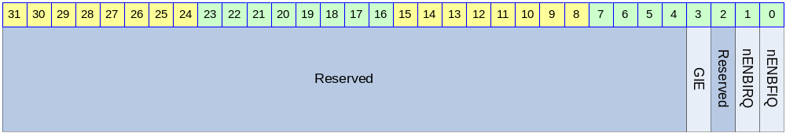

Table 1-3 INTCON Register Description(Offset : 0000h)
Bits | Name | R/W | Description | Init. value
[3] | GIE | RW | Global Interrupt Enable  0 : VIC Enable  1 : VIC Disable | 1b
[1] | nENBIRQ | RW | nIRQ Enable  0 : nIRQ generation enable  1 : nIRQ generation disable | 1b
[0] | nENBFIQ | RW | nFIQ Enable  0 : nFIQ generation enable  1 : nFIQ generation disable | 1b

VIC를 enable 시키기 위해서는 GIE bit를 ‘0’으로 세팅해야 한다. GIE bit가 ‘1’이면 INTPND가 0으로 clear되고 더 이상 interrupt가 발생하지 않게 된다. nIRQ/nFIQ에 대해서 각각 별도의 enable bit인 nENBIRQ, nENBFIQ가 있다.

INTPND Register

INTPND 레지스터는 Read Only 레지스터로 현재 Pending되어 있는 Interrupt 상황을 알 수 있다. INTPND는 masking이 이루어지기 전의 결과로, read하여 사용하는 것을 권장하지 않는다. Pending된 interrupt를 확인 하기 위해서는 I_ISPR/F_ISPR 혹은 I_VECADDR/F_VECADDR 레지스터를 읽는 것을 권장한다.
I_ISPC/F_ISPC에 값을 write하여 INTPND의 특정 bit를 clear할 수 있다.

Figure 1-4 INTPND Register
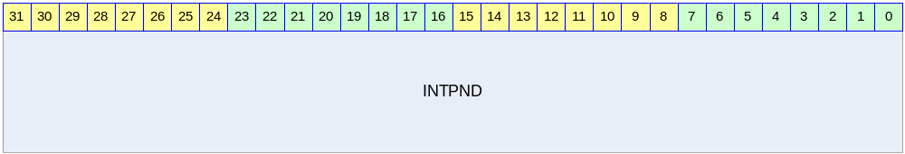

Table 1-4 INTPND Register Description(Offset : 0004h)
Bits | Name | R/W | Description | Init. value
[31:0] | INTPND | R | Interrupt Pending Status  0 : no interrupt pended  1 : interrupt pended  각 bit는 각 interrupt source에 대응한다. | 0000 0000h

INTMOD Register

INTMOD 레지스터는 각 interrupt source를 nIRQ에 연결할지 nFIQ에 연결할지를 나타내는 레지스터이다.

Figure 1-5 INTMOD Register
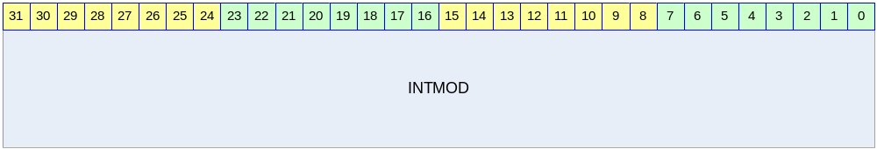

Table 1-5 INTMOD Register Description(Offset : 0008h)
Bits | Name | R/W | Description | Init. Value
[31:0] | INTMOD | RW | Interrupt Mode Register  0 : Interrupt를 nIRQ로 연결  1 : Interrupt를 nFIQ로 연결  각 bit는 각 interrupt source에 대응한다. | 0000 0000h

INTMSK Register

INTMSK 레지스터는 각 Interrupt를 masking하기 위해서 사용한다.

Figure 1-6 INTMSK Register
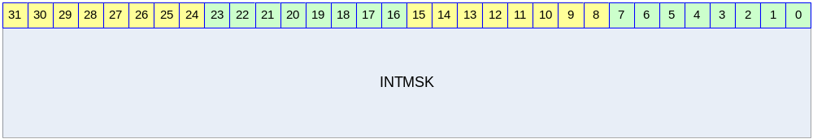

Table 1-6 INTMSK Register Description(Offset : 000Ch)
Bits | Name | R/W | Description | Init. Value
[31:0] | INTMSK | RW | Interrupt Mask Register  0 : Interrupt Unmasked(enabled)  1 : Interrupt Masked  각 bit는 각 interrupt source에 대응한다. | FFFF FFFFh

LEVEL Register

LEVEL 레지스터는 각 interrupt source가 level trigger interrupt signal을 사용하는지 아니면 edge trigger interrupt signal을 사용하는지 결정한다.

Figure 1-7 LEVEL Register
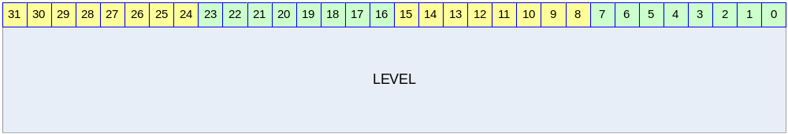

Table 1-7 LEVEL Register Description(Offset : 0010h)
Bits | Name | R/W | Description | Init. Value
[31:0] | LEVEL | RW | Interrupt Level Register  0 : Interrupt signal is edge triggered  1 : Interrupt signal is level triggered  각 bit는 각 interrupt source에 대응한다. | 0000 0000h

POLARITY Register

POLARITY 레지스터는 Interrupt signal의 polarity를 설정하는 레지스터이다.

Figure 1-8 POLARITY Register
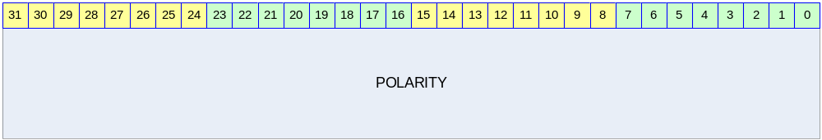

Table 1-8 POLARITY Register Description(Offset : 0074h)
Bits | Name | R/W | Description | Init. Value
[31:0] | POLARITY | RW | Interrupt Polarity Register  0 : Interrupt signal is active high  1 : Interrupt signal is active low  각 bit는 각 interrupt source에 대응한다. | 0000 0000h

PSLV Register

PSLV 레지스터는 Slave Arbiter에 대한 priority setting을 위한 레지스터이다. IRQ path에 총 4개의 slave arbiter가 있으므로, I_PSLV0, I_PSLV1, I_PSLV2, I_PSLV3 레지스터가 존재하고, FIQ쪽도 F_PSLV0, F_PSLV1, F_PSLV2, F_PSLV3 레지스터가 존재한다.

Figure 1-9 PSLV Register
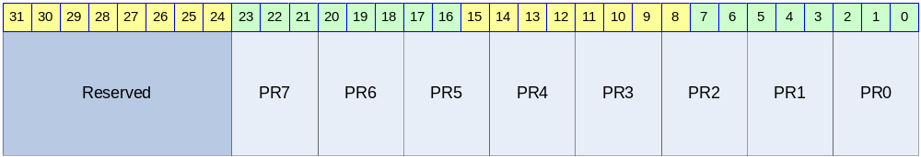

Table 1-9 PSLV Register Description
Bits | Name | R/W | Description | Init. Value
[23:21] | PR7 | RW | Interrupt Priority for Interrupt Source 7 | 111b
[20:18] | PR6 | RW | Interrupt Priority for Interrupt Source 6 | 110b
[17:15] | PR5 | RW | Interrupt Priority for Interrupt Source 5 | 101b
[14:12] | PR4 | RW | Interrupt Priority for Interrupt Source 4 | 100b
[11:9] | PR3 | RW | Interrupt Priority for Interrupt Source 3 | 011b
[8:6] | PR2 | RW | Interrupt Priority for Interrupt Source 2 | 010b
[5:3] | PR1 | RW | Interrupt Priority for Interrupt Source 1 | 001b
[2:0] | PR0 | RW | Interrupt Priority for Interrupt Source 0  여기서 Interrupt Source 0의 의미는 I_PSLV0/F_PSLV0는 Interrupt Source 0가 32개의 interrupt source중 0번을 의미하고, I_PSLV1/F_PSLV1은 interrupt source 8번, I_PSLV2/F_PSLV2는 interrupt source 16번, I_PSLV3/F_PSLV3은 interrupt source 24번을 의미한다.  Priority Setting은 가장 높은 priority는 000b이고 111b가 가장 낮은 priority를 의미한다. | 000b

PR0에서 PR7까지 8개의 priority는 모두 다른 값으로 세팅되어야 한다. 그렇지 않으면 VIC가 오동작을 하게 된다.

PMST Register

PMST 레지스터는 Master arbiter에 대한 priority를 세팅하고 arbitration mode를 바꾸기 위한 레지스터이다. IRQ/FIQ에 대해 레지스터가 각각 존재하고 I_PMST/F_PMST이다.

Figure 1-10 PMST Register
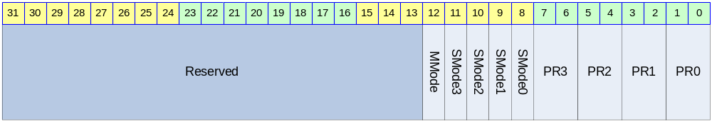

Table 1-10 PMST Register Description
Bits | Name | R/W | Description | Init. Value
[12] | MMode | RW | Master Arbiter Mode  0 : Round robin arbitration  1 : Fixed priority arbitration | 1b
[11] | SMode3 | RW | Slave Arbiter 3 Mode  0 : Round robin arbitration  1 : Fixed priority arbitration | 1b
[10] | SMode2 | RW | Slave Arbiter 2 Mode  0 : Round robin arbitration  1 : Fixed priority arbitration | 1b
[9] | SMode1 | RW | Slave Arbiter 1 Mode  0 : Round robin arbitration  1 : Fixed priority arbitration | 1b
[8] | SMode0 | RW | Slave Arbiter 0 Mode  0 : Round robin arbitration  1 : Fixed priority arbitration | 1b
[7:6] | PR3 | RW | Priority for Slave Arbitration Result 3 | 11b
[5:4] | PR2 | RW | Priority for Slave Arbitration Result 2 | 10b
[3:2] | PR1 | RW | Priority for Slave Arbitration Result 1 | 01b
[1:0] | PR0 | RW | Priority for Slave Arbitration Result 0  Master Arbiter는 4개의 Slave Arbiter의 결과에 대한 arbitration을 수행하는데 각 Slave Arbiter의 결과에 대해 priority를 setting할 수 있다.  Priority Setting은 가장 높은 priority는 00b이고 11b가 가장 낮은 priority를 의미한다. | 00b

PR0에서 PR3까지 4개의 priority는 모두 다른 값으로 세팅되어야 한다. 그렇지 않으면 VIC가 오동작을 하게 된다.

CSLV Register

CSLV 레지스터는 Slave Arbiter에 대한 priority가 어떻게 변하는지 볼 수 있는 Read Only 레지스터이다. Arbitration mode가 round robin인 경우 arbitration마다 priority가 변하게 되는데, 이것을 monitoring할 수 있는 레지스터이다. Fixed priority arbitration을 선택한 경우 CSLV의 값은 PSLV와 같은 값으로 변하지 않게 된다. 또한 PSLV 레지스터에 값을 쓰게 되면 CSLV는 해당하는 값으로 자동으로 update된다.
IRQ path에 총 4개의 slave arbiter가 있으므로, I_CSLV0, I_CSLV1, I_CSLV2, I_CSLV3 레지스터가 존재하고, FIQ쪽도 F_CSLV0, F_CSLV1, F_CSLV2, F_CSLV3 레지스터가 존재한다.

Figure 1-11 CSLV Register

Table 1-11 CSLV Register Description
Bits | Name | R/W | Description | Init. Value
[23:21] | PR7 | R | Interrupt Priority for Interrupt Source 7 | 111b
[20:18] | PR6 | R | Interrupt Priority for Interrupt Source 6 | 110b
[17:15] | PR5 | R | Interrupt Priority for Interrupt Source 5 | 101b
[14:12] | PR4 | R | Interrupt Priority for Interrupt Source 4 | 100b
[11:9] | PR3 | R | Interrupt Priority for Interrupt Source 3 | 011b
[8:6] | PR2 | R | Interrupt Priority for Interrupt Source 2 | 010b
[5:3] | PR1 | R | Interrupt Priority for Interrupt Source 1 | 001b
[2:0] | PR0 | R | Interrupt Priority for Interrupt Source 0  여기서 Interrupt Source 0의 의미는 I_PSLV0/F_PSLV0는 Interrupt Source 0가 32개의 interrupt source중 0번을 의미하고, I_PSLV1/F_PSLV1은 interrupt source 8번, I_PSLV2/F_PSLV2는 interrupt source 16번, I_PSLV3/F_PSLV3은 interrupt source 24번을 의미한다.  Priority Setting은 가장 높은 priority는 000b이고 111b가 가장 낮은 priority를 의미한다. | 000b

CMST Register

Master Arbiter가 round robin mode로 세팅되어 있는 경우에는 매 arbitration마다 priority가 변하게 되어 있는데 그것을 monitoring할 수 있는 Read Only 레지스터이다. IRQ/FIQ에 대해 레지스터가 각각 존재하고 I_CMST/F_CMST이다.

Figure 1-12 CMST Register
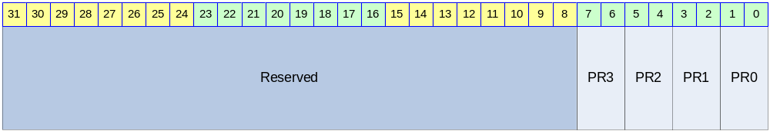

Table 1-12 CMST Register Description
Bits | Name | R/W | Description | Init. Value
[7:6] | PR3 | R | Priority for Slave Arbitration Result 3 | 11b
[5:4] | PR2 | R | Priority for Slave Arbitration Result 2 | 10b
[3:2] | PR1 | R | Priority for Slave Arbitration Result 1 | 01b
[1:0] | PR0 | R | Priority for Slave Arbitration Result 0  Master Arbiter는 4개의 Slave Arbiter의 결과에 대한 arbitration을 수행하는데 각 Slave Arbiter의 결과에 대해 priority를 setting할 수 있다.  Priority Setting은 가장 높은 priority는 00b이고 11b가 가장 낮은 priority를 의미한다. | 00b

ISPR Register

ISPR 레지스터는 arbitration 결과 선택된 interrupt source bit를 알 수 있는 Read Only 레지스터이다. 현재 pending되어 있는 interrupt 중에 priority가 가장 높은 interrupt가 선택되어 한 bit만 set되게 된다. 하지만 이 레지스터를 이용하여 interrupt source 번호를 찾을 필요는 없고 interrupt를 acknowledge하기 위해서 사용된다. IRQ/FIQ 각각에 대해서 I_ISPR/F_ISPR이 존재한다.

Figure 1-13 ISPR Register
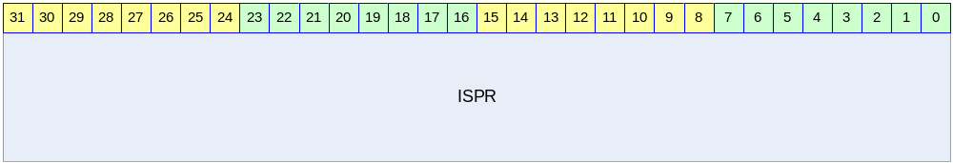

Table 1-13 ISPR Register Description
Bits | Name | R/W | Description | Init. Value
[31:0] | ISPR | R | Interrupt Service Pending Register  0 : Interrupt is not pended  1 : Interrupt is pended  각 bit는 각 interrupt source에 대응하고 단 하나의 bit만 set된다. | 0000 0000h

ISPC Register

ISPC 레지스터는 pending된 interrupt를 clear하기 위해서 사용하는 Write Only 레지스터이다. ISPC에 값을 쓰면 1 값을 가지는 bit 위치마다 INTPND 레지스터가 clear된다. 현재 service할 interrupt source에 acknowledge를 하기 위해서 사용하고 ISPR 레지스터의 값을 ISPC에 write하는 것이 보통이다. 현재 pending된 interrupt가 INTPND에서 clear되면 새로운 arbitration이 시작된다. IRQ/FIQ 각각 I_ISPC/F_ISPC 레지스터로 존재한다.

Figure 1-14 ISPC Register
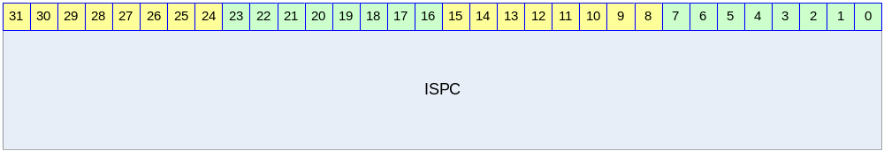

Table 1-14 ISPC Register Description
Bits | Name | R/W | Description | Init. Value
[31:0] | ISPC | W | Interrupt Service Pending Clear Register  Write 0 : No meaning  Write 1 : correspondent bit of INTPND cleared  각 bit는 각 interrupt source에 대응한다. | N/A

VECADDR Register

VECADDR 레지스터는 현재 arbitration된 결과 pending된 interrupt의 vector address를 찾기 위한 Read Only 레지스터이다. ISPR에 한 bit가 set되어도 software가 해당 bit를 찾기 위해서는 loop을 돌거나 많은 instruction을 수행해야 한다. – 참고로 ARM의 clz(counting leading zero)와 같은 instruction을 수행하면 쉽게 할 수 있기는 하다. Software는 ISPR 레지스터를 읽어서 현재 pending된 interrupt의 번호를 체크할 필요가 없이 VECADDR 레지스터를 읽어서 interrupt의 번호를 알 수 있다. 또한 interrupt service routine table address에 VECADDR에서 읽은 값을 더하기만 하더라도 해당 interrupt service routine을 찾아낼 수 있다.
IRQ/FIQ 각각 I_VECADDR/F_VECADDR 레지스터로 존재한다. 단, ISPR의 값이 0이면 VECADDR에서 읽은 값은 의미가 없음을 유의하라.

Figure 1-15 VECADDR Register
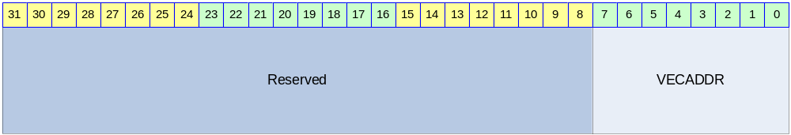

Table 1-15 VECADDR Register Description
Bits | Name | R/W | Description | Init. Value
[7:0] | VECADDR | R | Pending Interrupt Vector Address  Interrupt Source 0이 Pending이면 0x00,  Interrupt Source 1이 Pending이면 0x04,  Interrupt Source 2이 Pending이면 0x08,  Interrupt Source 3이 Pending이면 0x0C,  …  Interrupt Source 31이 Pending이면 0x7C의 값을 가진다. | 00h

